СПРАВКА-ОБЪЕКТИВКА
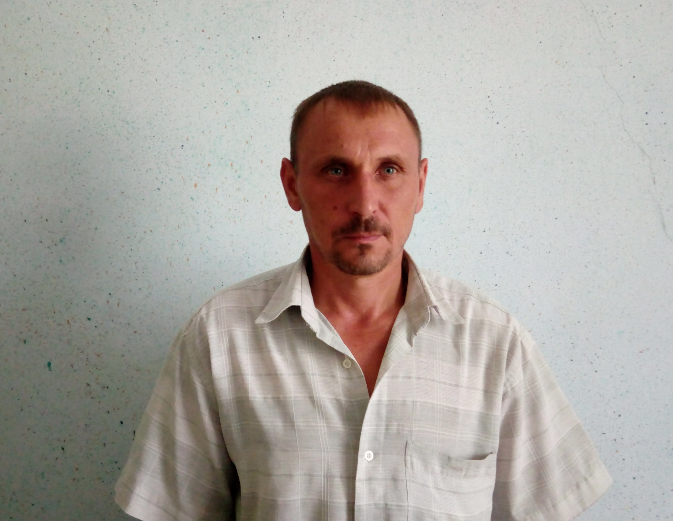
Куделин Евгений Тимофеевич

Дата рождения | 31 декабря 1978 года
Место рождения | город Сумгаит Азербаджанской ССР
Место жительства | Краснодарский край, Лабинский район,  х. Харьковский, ул. Мира 21
Образование (когда и какие учеб. заведения закончил) | Среднее
Специальность по образованию
Ученая степень | нет
Нахождение в статусе депутата  выборных органов | С 2019 года, нет
Государственные награды | Не имею
Членство (участие) в общественных объединениях (организациях, движениях) | нет
Членство в партии (год вступления) /беспартийный | беспартийный

ТРУДОВАЯ ДЕЯТЕЛЬНОСТЬ
2012-н/в | Индивидуальный предприниматель

Контактные телефоны: 89952069923

